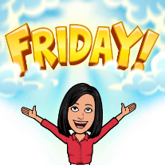
PETEK, 17. 4.
4 6 8  468  486  648  684  864  846 | 3 3 9  339  393  933 | 6 0 5  605  650  56  65  506  560
MAT –rešitve nalog
418, 842, 360 360, 418, 842
872, 408, 960 408, 872, 960
445, 289, 410 289, 410, 445
700, 669, 399 399, 669, 700

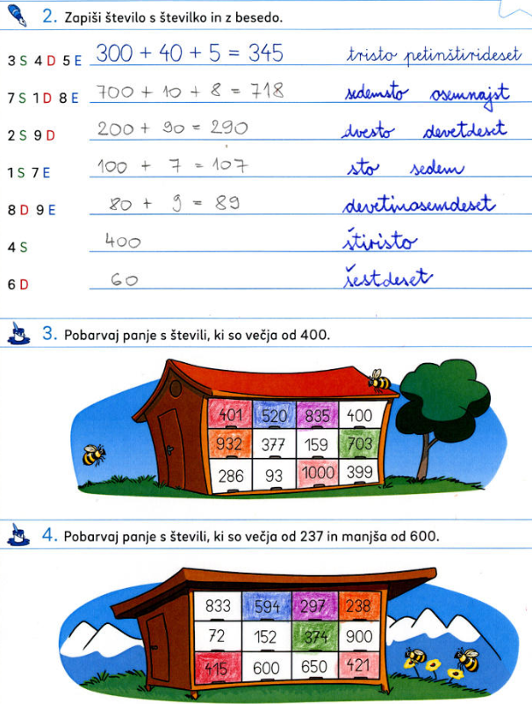
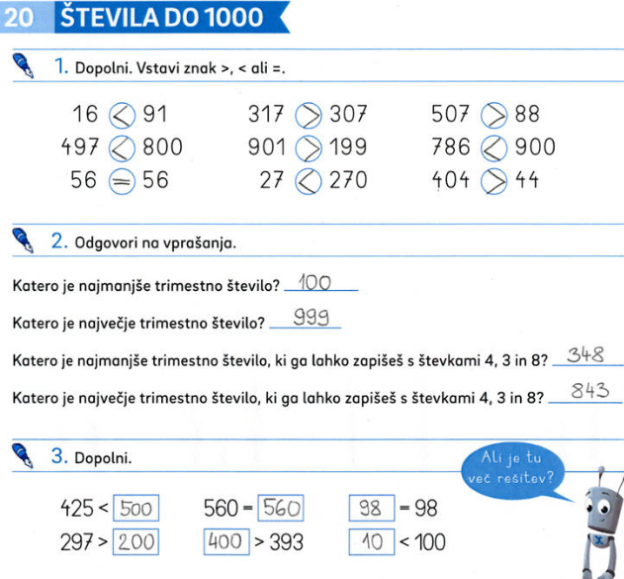
Možnih je več rešitev
---------------------------------------------------------------------------------------------------------------------PREDHODNIK - ŠTEVILO - NASLEDNIK
Štej in starši naj te poslušajo, kako ti gre:
od 721 do 744 od 985 do 965

Če ti je šlo dobro, potem ti bodo šle tudi današnje naloge. RAZLAGA in primer:
PREDHODNIK  število pred izbranim številom  - 1 | ŠTEVILO | NASLEDNIK  število takoj za izbranim številom  + 1
47 | 48 | 49

Vaja
V karo zvezek prepiši spodnjo preglednico in dopolni manjkajoča števila.
PREDHODNIK | ŠTEVILO | NASLEDNIK
 | 921
 | 310
 | 689
 | 200
 |  | 230
 | 700
567
 |  | 461
 | 930
409
Rešitve sem ti zapisala na zadnji strani, tako da se lahko takoj preveriš.

Reši še naloge v - DZ str. 42/4. in str. 43/5., 6.

Če želiš, se kasneje s števili do 1000 poigraš še na internetni strani :
https://interaktivne-vaje.si/matematika/mat_1000/racunam_do_1000.html

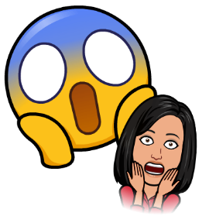
SLJ – Danes nadaljujemo z Ronjo. Me prav zanima, če te je zgodba pritegnila
Hu hu
Razmisli in reši 4. in 5. nalogo v DZ na strani 44.
Hu hu

SPO - Najprej preveri rešitve miselnega vzorca. Dopiši, če ti kaj manjka.
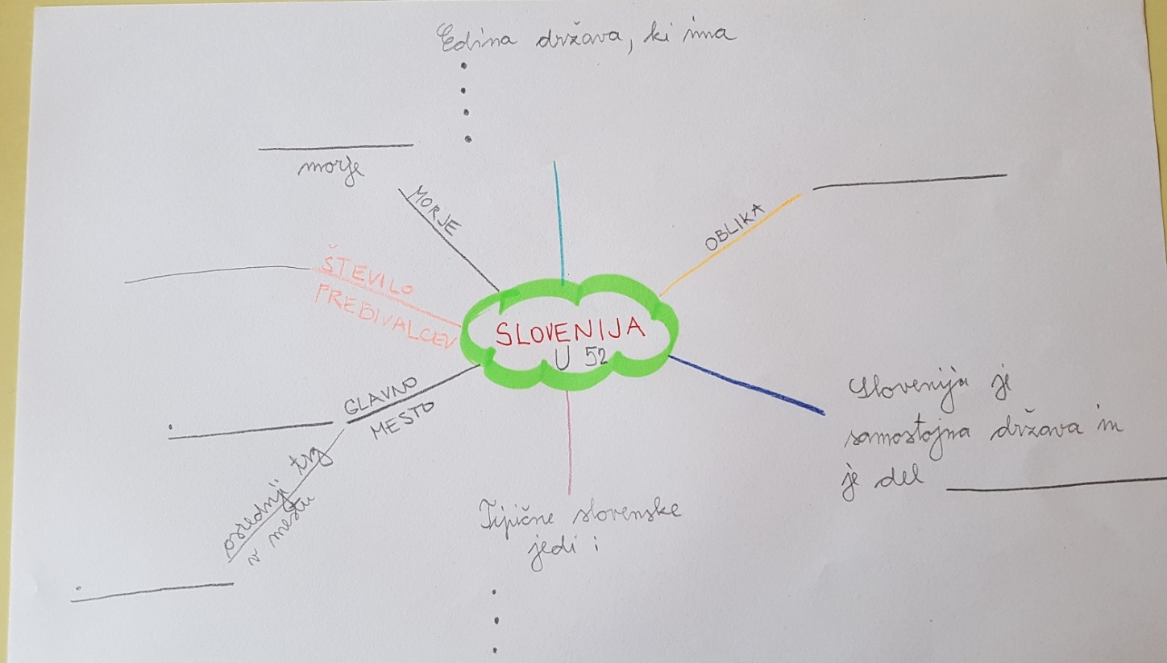
Najvišji vrh - Triglav
Žganci, kislo mleko, štruklji…lahko si še kaj dodal-a.
Jadransko
2 milijona
Ljubljana
Prešernov trg
Alpski svet, panonsko nižino, morje, kraški svet

Evropske unije
kokoške
SPO - Danes bomo pogledali, katere so naše sosednje države.
Slovenija meji na 4 sosednje države: na Avstrijo, Madžarsko, Hrvaško in Italijo. Preberi besedilo v učbeniku na str. 52, 53, da spoznaš glavne značilnosti teh držav. Si izvedel-a kaj novega?
Ustno odgovori:
- Katera država je največja?
- Katere tri države ležijo ob Jadranskem morju?
- V katerih dveh državah ne uporabljajo denarne enote evro
Oglej si posnetek na spodnji povezavi:
https://www.youtube.com/watch?v=i0ANXWx9oG4 sosede, značilnosti Slovenije
Oglej si spodnji zemljevid. Ali znaš razporediti sosednje države? Pomagaj si z učbenikom. 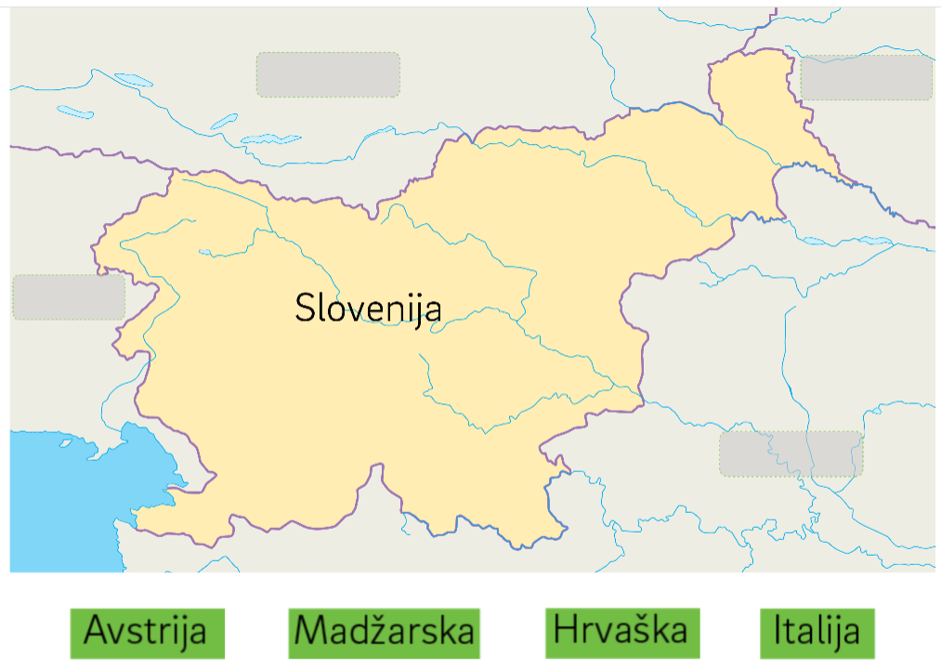
V zvezek napiši naslov NAŠE SOSEDNJE DRŽAVE in prepiši spodnjo razpredelnico. Dopolni jo.
država | glavno mesto | jezik | denar
Slovenija | Ljubljana | slovenski | evro
Avstrija
Madžarska
Hrvaška
Italija

Lahko si ogledaš še en zanimiv posnetek z lepotami naše države:
https://www.youtube.com/watch?v=aSyX6BqONI4 kraji, naravne in kulturne znamenitosti, lepote Slovenije
Vprašanja za utrjevanje:
- Kako se imenuje naša država, naš najvišji vrh in glavno mesto?
- Koliko prebivalcev šteje naša država?
- Ali je Slovenija raznolika država? Zakaj?
- Kako se imenuje naše morje?
- Naštej naše sosednje države in njihova glavna mesta.
Vprašanja prepiši vsakega na svoj kartonček v velikosti igralne karte in jih shrani. Po vsaki uri si prepiši nova vprašanja, ki jih napišem. Potreboval-a jih boš za utrjevanje snovi in morebitno ocenjevanje.

GUM - ljudska pesmica OB BISTREM POTOČKU JE MLIN
Ponovi, katere pesmi so ljudske? Kaj pomeni, da gredo iz roda v rod?

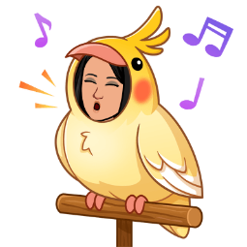
Današnjo pesem sigurno že poznaš. Zapoj jo ob posnetku. Najdeš jo na internetni strani :

https://www.youtube.com/watch?v=eDQA4q7gxz4

Besedilo pesmice ti je lahko v pomoč.

OB BISTREM POTOKU JE MLIN, CIN, CIN,
A JAZ SEM PA MLINARJEV SIN, CIN, CIN.
KO MLINČEK ROPOČE IN VODA ŠUMLJA,
SRCE MI VESELO IGRA, IGRA. 2X

LE TECI MI VODA LEPO,
NA VELIKO MLINSKO KOLO.
KO KAMEN VRTI SE IN ŽITO DROBI,
ŽE MOKA SE V SKRINJO PRAŠI, PRAŠI. 2X

KO MLINČEK PRI MIRU BI STAL,
BI MLINAR IN KMET ŽALOVAL.
IN OTROK BI JOKAL IN TOŽIL GLASNO,
KAKO JE BREZ KRUHA HUDO, HUDO. 2X

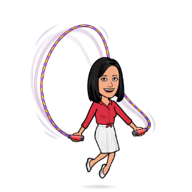
ŠPO – poskoki s kolebnico
Poskakuj na imena slovenskih krajev, tako da jih črkuješ. Torej – vsak skok je ena črka (primer: J-E-S-E-N-I-C-E – 8 skokov). Kako dolgo ime (nekateri boste lahko črkovali več krajev skupaj) lahko črkuješ brez napake v poskokih. Me prav zanima, lahko mi sporočiš, kako si bil-a uspešen-a.

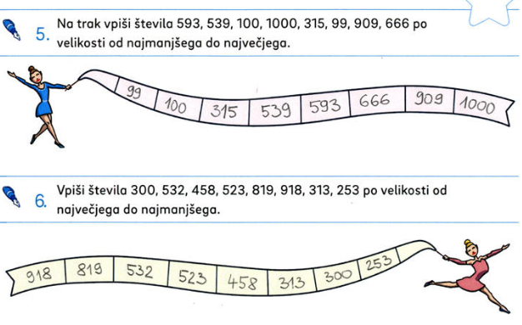
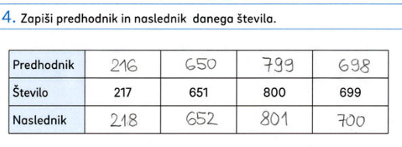
Rešitve MAT
PREDHODNIK | ŠTEVILO | NASLEDNIK
920 | 921 | 922
309 | 310 | 311
688 | 689 | 690
199 | 200 | 201
228 | 229 | 230
699 | 700 | 701
567 | 568 | 569
459 | 460 | 461
929 | 930 | 931
409 | 410 | 411

OPB - IDEJE UČITELJICE ELENE ZA POPOLDANSKI ČAS
1. UGANI KAJ SE SKRIVA
Za manjše prostore bo ta igra zelo primerna. V platneno vrečko spravite različne predmete: ključe, plišasto igračo, žogico,..otrok z zaprtimi očmi tipa v vrečko in govori: je mehko, ima ušesa,..ostali pa ugibajo kaj ima otrok v rokah.
2. ŠTORKLJA, uporabi vatne blazinice in naredi štorkljo.
3. IGRE Z ŽOGO
